Proje Adı: Okulum Renkleniyor
Danışman Öğretmen: Sümeyra SARIYAR
Yürütüldüğü Dönem: 2020-2021
Ortaklar: Türkiye 9, Romanya 1
Proje Özeti: Projemiz 7-11 yaş grubu öğrencilerimizi kapsıyor.Öğrencilerimin yaş ortalaması 9’dur.Türkiye’den 9, Romanya’dan 1 öğretmen olmak üzere toplam 10 öğretmen ve 94 öğrencinin aktif olduğu projemizde; öğrencilerin atık malzemeleri kullanarak geri dönüşüm becerisi ve çevre koruma bilinci, kitap okuma sevgisi ve alışkanlığı kazanması için okuma köşelerini kendilerinin tasarlaması, web2.0 araçları kullanarak güvenli internet kullanımı konusunda bilgi sahibi olmaları gibi hedeflere ulaşmalarını amaçladık.Proje sürecinde okuma köşeleri için sınıflarımızda kitaplık; okul bahçelerinde tekerlekten fincan, pet şişelerden çiçeklik tasarımı yaptık.Anneler Günü için pet şişelerden hediyeler tasarladık.Projemiz kapsamında akrostiş çalışmaları,18 Mart Çanakkale Zaferi ile ilgili proje ortaklarıyla boyama etkinliği, 23 Nisan Çocuk Bayramı’nda tüm katılımcılarla ortak şarkı seslendirmesi yapıldı.E-book yaptık.Final ürünü olarak sanal sergi düzenledik.

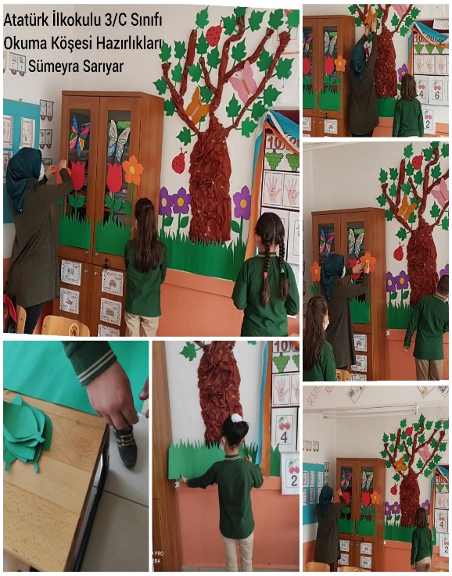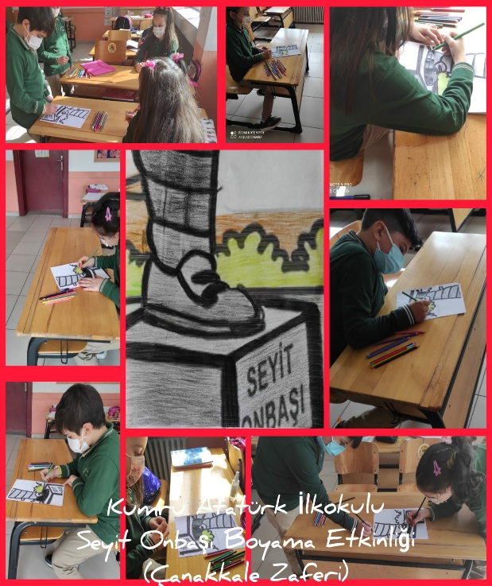
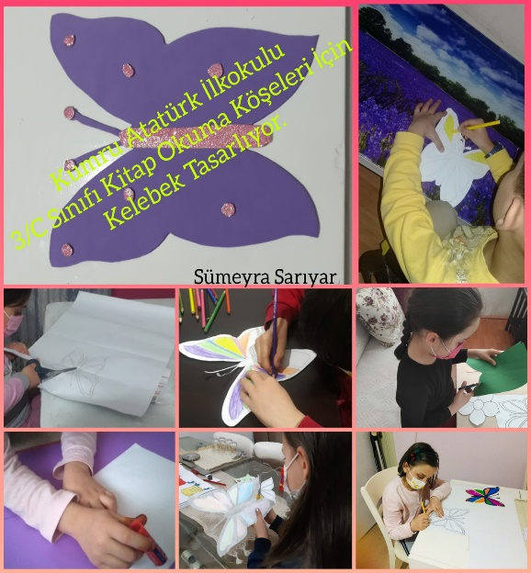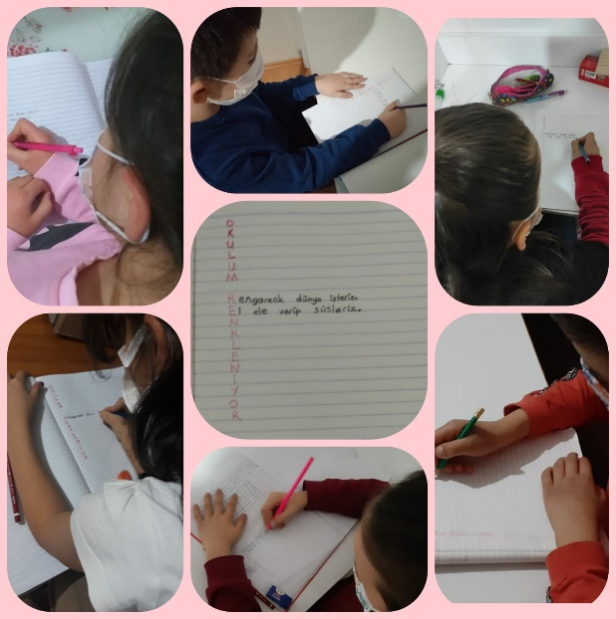
https://kumruataturkilkokulu.meb.k12.tr/icerikler/okulum-renkleniyor-projesi-kapsaminda-ordu-kumru-ataturk-ilkokulu-3c-sinifi-okuma-kosesi-tasarladi_11590887.html
https://kumruataturkilkokulu.meb.k12.tr/icerikler/okulum-renkleniyor-projesi-kapsaminda-ordu-kumru-ataturk-ilkokulu-3c-sinifi-mersin-tarsus-kerim-celiktas-turkocagi-ilkokuluna-hediyelerini-gonderdi_11566684.html
https://kumruataturkilkokulu.meb.k12.tr/icerikler/okulum-renkleniyor-projesi-kapsaminda-ordu-kumru-ataturk-ilkokulu-3c-sinifi-anneler-gunu-etkinligini-gerceklestirdi_11566679.html
https://kumruataturkilkokulu.meb.k12.tr/icerikler/okulum-renkleniyoradli-e-twinning-projemizin-calismalari-basladi_11092629.html
https://www.youtube.com/watch?v=JmDC8K6uuhI
https://zumpad.zum.de/p/OKULUM_RENKLEN%C4%B0YOR_AKROST%C4%B0%C5%9E_%C3%87ALI%C5%9EMASI
https://www.youtube.com/watch?v=zib-VgujwJM 